「サポートチケットリスト」ウィジェット
未対応のチケットをフロアごとにまとめ、待ち時間の数字が琥珀色から赤へ エスカレートする一覧。どのリソースを見張るか、どのステータスを出すか、 2 つの分数しきい値が何を決めるか。
2026-08-25 · https://offision.com/help/ja/signage/support-ticket-list/
チケット管理の未対応チケットを、報告されたフロアごとに
まとめて映します。見出しは部屋、色はステータス、大きな数字は待ち時間で、
古くなるにつれて琥珀色、そして赤に変わります。「いちばん古いのはどれか」が
つねに問われる、施設管理やサポートの部屋の画面のためのウィジェットです。
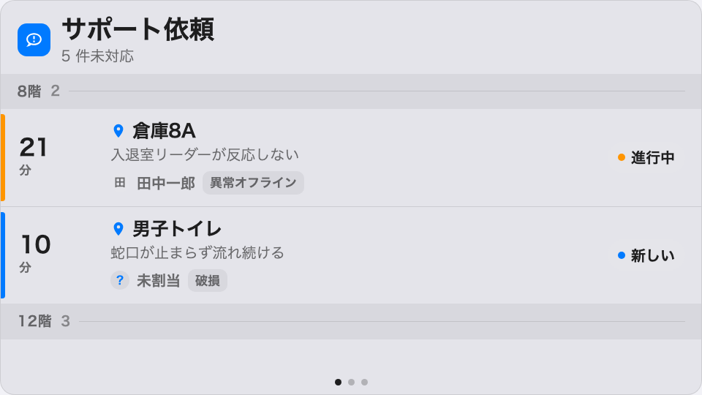
フロアごとにまとまったチケットの列。最も古い待ちが赤になる。
置ける場所： メインステージ・サイドウィジェット・操作ボタン

設定
設定 | 何をするか | いつ変えるか
リソース | どの部屋・デスクを見張るか：デバイスの場所に合わせる、すべてのリソース、ビルで指定、フロアで指定、リソースを指定。後ろの 3 つは対応するピッカーが、先頭は自動範囲の行（スマート・このルーム・このフロア・このビル）が続きます | 拠点ごとに 1 画面ならデバイス任せのまま。全体を見張る本部の画面はすべてのリソース
タイプ | リソースをタイプで絞ります。空欄はすべてのリソースタイプ | チームが面倒を見るのは部屋だけでデスクは対象外、というとき
未対応を表示 | まだ誰も引き受けていないチケットを載せます | ほぼ常にオン——これが待ち行列そのものです
対応中を表示 | 作業中のチケットを載せます | 担当が要るものだけを映したいときはオフ
解決済みを表示 | 解決したばかりのチケットを載せます | 片づいていく様子も見せたいならオン、列を短く保つならオフ
クローズを表示 | クローズ済みのチケットを載せます | オンにすることはまれ——クローズは終わった仕事です
担当を表示 | 各行に割り当てられた担当者の名前を出します | 公共の画面ではオフ
理由を表示 | 各行に報告された問題の種別を出します | 部屋と待ち時間だけで足りるならオフ
ページごとの表示秒数 | 一覧があふれたとき、各ページを何秒保つか | チケットが収まりきらないとき、遠くから読むとき
警告 (分) | チケットの数字が琥珀色に変わる待ち時間。0 でこの段階はオフ | チームの応答目標に合わせます
超過 (分) | 赤に変わる待ち時間。0 でこの段階はオフ | 待ちがエスカレーションになる境目
新規チケットをアナウンス | チケットが届いたときにチャイムと読み上げが鳴ります。ボード側の音声アナウンスのスイッチもオンになっている必要があります | 報告を見張るより聞きたいサポートデスク

タッチパネルの画面では、チケットをタップすると詳細が開き、サポートスタッフが
その場で次のステータスへ進められます。操作ボタンに置くと、未対応の件数を
数える小さなタイルになります。

このウィジェットが決めないこと
- チケットがどこから来るか。 報告はアプリや部屋のパネルで行われます——
それはチケット管理の仕事です。画面は列を映すだけで、
チケットを作ることも割り当てることもありません。
- サービスの依頼——お茶、清掃、設営——は
サービスリクエストリストウィジェットで、
こちらではありません。
- 大きさと色。 デザイン全体の文字サイズ・外観・ウィジェットの背景は、
ほかと同じようにここにも効きます——
ウィジェットとその置き場所を参照してください。

